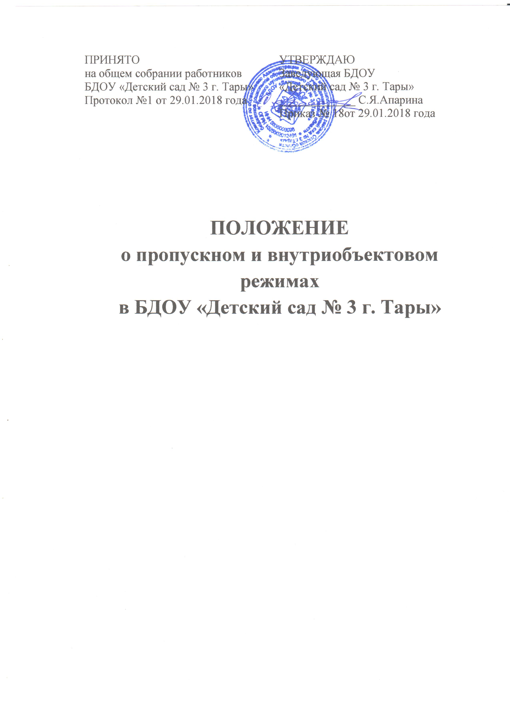

1. **Общие положения**

1.1. Настоящее Положение о пропускном и внутриобъектовом режимах (далее –Положение) разработано в соответствии с Федеральным законом от 29.12.2012 №273-ФЗ «Об образовании в Российской Федерации», Федеральным законом от 06.03.2006 года № 35-ФЗ «О противодействии терроризму», Постановлением Правительства от 02.08.2019 №1006 «Об утверждении требований к антитеррористической защищенности объектов (территорий) Министерства просвещения Российской Федерации и объектов (территорий), относящихся к сфере деятельности Министерства просвещения Российской Федерации, и формы паспорта безопасности этих объектов (территорий)», Уставом БДОУ «Детский сад № 3 г. Тары».

1.2. Положение устанавливает порядок доступа посетителей, воспитанников и их родителей (законных представителей) в бюджетное дошкольное образовательное учреждение «Детский сад № 3 г. Тары» Тарского муниципального района Омской области (далее –ДОУ) и вноса и выноса материальных средств, въезда и выезда автотранспорта, а также правила пребывания и поведения в ДОУ.

1.3. Требования настоящего Положения распространяются в полном объеме на посетителей ДОУ, воспитанников и их родителей (законных представителей), весь педагогический состав, технических работников, а также работников обслуживающих организаций, осуществляющих свою деятельность на основании заключенных с ДОУ гражданско-правовых договоров.

**2. Пропускной режим**

2.1. Порядок организации пропускного режима

2.1.1. Охрана учреждения осуществляется с помощью средства обеспечения антитеррористической защищенности объекта кнопкой тревожной сигнализации КТС GSM Тарский МОВО-филиал ФГКУ «УВО ВНГ России по Омской области». Общая организация пропускного режима, а также реализация организационно-технических мероприятий, связанных с осуществлением пропускного режима, осуществляется заведующим ДОУ и назначенным им ответственным за пропускной режим работником. Пропуск лиц в здание ДОУ осуществляет помощник воспитателя.

2.1.2. Для обеспечения пропускного режима пропуск воспитанников, педагогов, работников и посетителей осуществляется только через дежурных сотрудников, воспитателей групп при входе в здание ДОУ.

Запасные выходы открываются только с разрешения заведующего, заведующего хозяйством, а в их отсутствие – с разрешения дежурного и ответственного за пропускной режим. На период открытия запасного выхода контроль осуществляет лицо, его открывающее.

2.1.3. В случае возникновения конфликтных ситуаций, связанных с пропуском посетителей в здание или на территорию ДОУ, сотрудники охраны действуют в соответствии с настоящим Положением с обязательным уведомлением дежурного, заведующего хозяйством и заведующего.

2.2. Порядок пропуска работников ДОУ и посетителей

2.2.1. Пропускной режим работников ДОУ

2.2.1.1. Работники ДОУ допускаются в здание по списку, с обязательной росписью в журнале.

2.2.1.2.В нерабочее время и выходные дни допускаются в ДОУ заведующий и ответственный за пропускной режим. Работники, которым по роду работы необходимо быть в ДОУ в нерабочее время, выходные дни, допускаются на основании договоренности в рабочий день.

2.2.1.3. Пропуск представителей обслуживающих организаций, в том числе в ночное время, в выходные и праздничные дни, осуществляется по утвержденным заведующим ДОУ спискам.

2.2.2. Пропускной режим посетителей и родителей (законных представителей)

2.2.2.1. Родители (законные представители) воспитанников могут быть допущены в ДОУ без предъявления документа, удостоверяющего личность, и сообщения, к кому они направляются с 7.45 до 8.30 и с 17.30 до 18.15. С 9.30 до 17.00. родители (законные представители) воспитанников могут быть допущены в ДОУ только при предъявлении документа, удостоверяющего личность, и сообщения, к кому они направляются. Регистрация родителей воспитанников в журнале учета посетителей при допуске в здание ДОУ по документу, удостоверяющему личность, обязательна.

2.2.2.2. Пропуск родителей (законных представителей) для разрешения личных вопросов осуществляется по понедельникам, вторникам с 14:00 часов до 13:00 часов; четвергам с 14.00 до 17.00. Проход родителей к администрации ДОУ возможен по предварительной договоренности с самой администрацией, о чем дежурные сотрудники должны быть проинформированы заранее. Незапланированный проход допустим только с разрешения заведующего ДОУ.

2.2.2.3. Посетители могут быть допущены в ДОУ только при предъявлении документа, удостоверяющего личность, и сообщения, к кому они направляются, с разрешения дежурного. Регистрация посетителей в журнале учета посетителей при допуске в здание ДОУ по документу, удостоверяющему личность, обязательна. После записи его данных в журнале регистрации посетителей перемещается по территории ДОУ в сопровождении дежурного или педагогического работника, к которому прибыл посетитель. Одновременно в ДОУ могут находиться не более 10 посетителей (за исключением случаев, установленных в п. 2.2.3.4 настоящего Положения). Остальные посетители ждут своей очереди рядом с дежурным сотрудником.

2.2.2.4. Пропуск инвалидов (включая инвалидов, использующих кресла-коляски и собак-проводников) осуществляется в соответствии с Федеральным Законом от 01.12.2014 года № 419-ФЗ «О внесении изменений в отдельные законодательные акты Российской Федерации по вопросам социальной защите инвалидов в связи с ратификацией Конвенции о правах инвалидов». Проход инвалидов обеспечивается дежурным сотрудником и в его сопровождении. Пропуск собак-проводников осуществляется при наличии документа, подтверждающего ее специальное обучение, выданного по установленной форме.

2.2.3. Пропускной режим сотрудников ремонтно-строительных организаций

2.2.3.1. Рабочие и специалисты ремонтно-строительных организаций пропускаются в помещения ДОУ дежурным по распоряжению заведующего или на основании заявок и согласованных списков.

2.2.3.2. Производство работ осуществляется под контролем специально назначенного приказом заведующего представителя ДОУ.

2.2.3.3.В случае аварии (повреждения) электросети, канализации, водопровода или отопительной системы и выполнения других срочных работ в ночное время, выходные и нерабочие праздничные дни пропуск работников аварийных служб, прибывших по вызову, осуществляется беспрепятственно в сопровождении ответственного работника ДОУ.

2.2.4. Пропускной режим сотрудников вышестоящих организаций и проверяющих лиц

2.2.4.1. Лица, не связанные с образовательным процессом, посещающие ДОУ по служебной необходимости, пропускаются при предъявлении документа, удостоверяющего личность, с записью в журнале учета посетителей.

2.2.4.2.В соответствии с действующим законодательством отдельные категории лиц пользуются правом беспрепятственного и оперативного доступа на территорию и в здания образовательного учреждения при предъявлении ими служебного удостоверения. К ним относятся работники прокуратуры, полиции, МВД, ФСБ и МЧС, оперативных подразделений территориальных органов Федеральной службы войск национальной гвардии Российской Федерации. Об их приходе сотрудник охраны немедленно докладывает дежурному, заведующему хозяйством, заведующему ДОУ.

2.2.4.3. Допуск проверяющих лиц осуществляется после предоставления распоряжения о проверке, документов, удостоверяющих личность, с записью в журнале учета посетителей. Посетитель после записи его данных в журнале перемещается по территории ДОУ в сопровождении заведующего, завхоза или дежурного сотрудника.

2.2.5. Пропускной режим для представителей средств массовой информации и иных лиц.

2.2.5.1. Допуск в ДОУ представителей средств массовой информации, а также внос в здание радио-, теле-, кино-, фото-, звукозаписывающей и усилительной аппаратуры допускается только с разрешения заведующего.

2.2.5.2. Допуск в ДОУ лиц, осуществляющих коммерческие и некоммерческие операции (презентации, распространение методических материалов, фотографирование и т.п.), осуществляется по личному распоряжению заведующего.

2.3. Порядок допуска транспортных средств

2.3.1. Въезд (выезд) автотранспортных средств на территорию ДОУ осуществляется после его записи в журнал регистрации автотранспорта. По устным распоряжениям, а также запискам въезд (выезд) транспортных средств на территорию ДОУ запрещен.

2.3.2. Убедившись в наличии и правильности оформления документов на транспортное средство, рабочий по комплексному обслуживанию здания, по предварительному предупреждению заведующего хозяйством впускает (выпускает) транспортное средство на территорию (с территории) ДОУ.

2.3.3. При погрузке-выгрузке материальных ценностей обязательно присутствие ответственного за получение/выдачу груза работника.

2.3.4. При обнаружении признаков неправомерного въезда на территорию ДОУ или попытке выезда с его территории (несоответствие документов на транспортное средство, несоответствие груза накладной или пропуску) к транспортному средству могут быть применены меры по ограничению движения автотранспорта до выяснения конкретных обстоятельств.

2.3.5. Въезд/выезд транспортных средств, обеспечивающих повседневную деятельность ДОУ, осуществляется в рабочее время. Выезд транспортных средств с территории ДОУ в нерабочее время (ночное время с 22:00 до 06:00, выходные и праздничные дни) разрешается в случае экстренной необходимости–по личному распоряжению заведующего ДОУ.

2.3.6. Въезд на территорию ДОУ мусороуборочного, снегоуборочного, грузового автотранспорта, доставляющего продукты, мебель, оргтехнику, канцелярские товары и др. на основании заключенных гражданско-правовых договоров, осуществляется при предъявлении водителем сопроводительных документов (товарно-транспортных накладных) либо на основании списков, заверенных заведующим.

2.3.7. Въезд/выезд транспортных средств, обеспечивающих строительные работы, осуществляется по представленным спискам, согласованным с ответственным по безопасности. В случае экстренной необходимости допуск указанных транспортных средств осуществляется по личному распоряжению заведующего ДОУ.

2.3.8. Встречу транспортных средств сторонних организаций, их сопровождение до места, определенного в заявке, и обратно, а также контроль за транспортным средством в процессе работы обеспечивает заведующий хозяйством.

2.3.9. Транспортные средства специального назначения (пожарные машины, автомобили скорой помощи, правоохранительных органов и др.) при аварийных ситуациях, стихийных бедствиях, пожарах и других чрезвычайных ситуациях на территорию ДОУ пропускаются беспрепятственно.

2.3.10. Транспортные средства МВД, ФСБ, МЧС и других государственных надзорных органов могут въезжать в любое время суток без досмотра при наличии письменных предписаний в сопровождении сотрудников отдела безопасности. О факте их прибытия сотрудник охраны немедленно докладывает заведующему.

2.3.11. Въезд личного автомобильного транспорта работников на территорию ДОУ осуществляется с разрешения, заведующего.

2.3.12. На всей территории ДОУ максимально допустимая скорость не должна превышать 5 км/ч.

2.3.13. Приказом заведующего ДОУ допуск транспортных средств на территорию ДОУ при необходимости может ограничиваться либо прекращаться в целях усиления мер безопасности.

2.3.14. Обо всех случаях длительного нахождения на территории или в непосредственной близости от образовательного учреждения, транспортных средств ответственный за пропускной режим информируют заведующего и при необходимости (по согласованию с заведующим) информируют территориальный отдел внутренних дел.

2.4. Порядок перемещения материальных ценностей и грузов

2.4.1. Вынос/вывоз, внос/ввоз грузов, материальных ценностей и иного имущества (офисная мебель, производственное оборудование, техника и др.) осуществляется материально ответственными лицами по пропускам независимо от того, временно или безвозвратно выносятся ценности.

2.4.2. Документы на вынос/вывоз, внос/ввоз материальных ценностей с территории ДОУ предъявляются на контрольно-пропускных пунктах одновременно с документами лица, осуществляющего транспортировку.

2.4.3. Ручную кладь посетителей дежурный сотрудник проверяет с их добровольного согласия. В случае отказа вызывается заведующий, посетителю предлагается подождать их у входа. При отказе предъявить содержимое ручной клади дежурному или заведующему посетитель не допускается ДОУ. В случае если посетитель, не предъявивший к осмотру ручную кладь, отказывается покинуть ДОУ, дежурный или заведующий вызывают наряд полиции, применяя средство тревожной сигнализации.

2.4.4. Крупногабаритные предметы, ящики, коробки проносятся в здание ДОУ после проведенного их досмотра, исключающего пронос запрещенных предметов в здание ДОУ (ВВ, холодное и огнестрельное оружие, наркотики и т.п.).

2.4.5. Решение о выносе учебного оборудования, инвентаря и материалов для проведения занятий принимается старшим воспитателем образовательной деятельности (в его отсутствие лицом, назначенным заведующим на основании предварительно оформленной служебной записки от педагога).

2.4.6. Работники ХЭК (хозяйственно-эксплуатационной конторы), ремонтных подразделений административно-хозяйственной части ДОУ, осуществляющие обслуживание и текущий ремонт, имеют право на вынос/внос инструментов, приборов, расходных материалов без специального разрешения.

2.4.7. Пакеты, бандероли, корреспонденция, поступающие почтовой связью, через службы курьерской доставки и т.д., принимаются в бухгалтерии. О любых неожиданных доставках сообщается адресату или работникам администрации. В других случаях прием почтовых (грузовых) отправлений на хранение и дальнейшую передачу запрещается.

**3. Внутриобъектовый режим**

3.1. Порядок организации внутриобъектового режима

3.1.1. В целях организации и контроля за соблюдением воспитательно-образовательного процесса, а также соблюдения внутреннего режима ДОУ из числа заместителей заведующего, работников и педагогов назначается дежурный сотрудник. Обход и осмотр территории и помещений ДОУ осуществляет сторож и ответственный. При осмотре сторож должен обращать особое внимание на предмет закрытия окон, выключенного освещения в групповых помещениях, отсутствия протечек воды в туалетах, включенного электроосвещения, а также отсутствия подозрительных предметов. Убеждается в отсутствии людей в здании.

3.1.2. В соответствии с Правилами внутреннего распорядка находиться в здании и на территории ДОУ разрешено по будням следующим категориям: педагогическим и обслуживающим работникам ДОУ с 08.00 до 18.30; работникам столовой с 6.00 до 16:30; посетителям с 08:00 до 18:30. Круглосуточно в ДОУ могут находиться заведующий, заведующий хозяйством медицинская сестра, а также другие лица по решению руководства.

3.1.3. В целях обеспечения пожарной безопасности, сотрудники, посетители обязаны неукоснительно соблюдать требования Инструкции о мерах пожарной безопасности.

3.1.4. В целях обеспечения общественной безопасности, предупреждения возможных противоправных действий работники ДОУ, родители и посетители обязаны подчиняться требованиям сотрудника БДОУ, дежурного сотрудника, действия которого находятся в согласии с настоящим Положением.

3.2. Порядок внутриобъектового режима в помещениях ДОУ

3.2.1. Порядок внутриобъектового режима основных помещений

3.2.1.1. По окончании рабочего дня все помещения проверяются на соответствие требованиям пожарной безопасности и закрываются ответственными работниками.

3.2.1.2. Ключи от помещений выдаются (принимаются) в специально отведенном и оборудованном для хранения ключей месте. Там же хранятся дубликаты ключей от всех помещений. Выдача и прием ключей осуществляется сторожами под подпись и в журнале приема и сдачи помещений.

3.2.1.3. В случае несдачи ключей сторож закрывает комнату дубликатом ключей, о чем делается запись в журнале приема и сдачи помещений.

3.2.1.4. Ключи от запасных выходов (входов), чердачных, подвальных помещений хранятся в комнате хранения ключей, выдаются под подпись в журнале приема и выдачи ключей по спискам, согласованных с заведующим хозяйством.

3.3. Порядок внутриобъектового режима в условиях чрезвычайных ситуаций

3.3.1. В периоды чрезвычайных ситуаций, при наличии особой угрозы или при проведении специальных мероприятий усиливается действующая система внутриобъектового режима за счет привлечения дополнительных сил и средств. По решению заведующего доступ или перемещение по территории ДОУ могут быть прекращены или ограничены.

3.3.2. В случае осложнения оперативной обстановки по решению специалиста по безопасности дежурные сотрудники и сторож обязаны:

- прекратить пропуск работников, посетителей на выход, организовать их размещение в безопасном месте или эвакуацию в безопасное место, при внезапном нападении на ДОУ или возникновении массовых беспорядков в непосредственной близости от БДОУ;

- прекратить допуск всех лиц в случае обнаружения взрывного устройства или подозрительного предмета на объекте. До прибытия специалистов по обезвреживанию взрывных устройств, аварийно-спасательных служб и взаимодействующих структур правоохранительной направленности дежурные сотрудники обязаны действовать в соответствии с Инструкцией в случае возникновения чрезвычайной ситуации и Памяткой по типовым действиям сотрудников БДОУ в особых случаях;

- прекратить допуск на объект при возгорании на объекте или разлитии сильнодействующих химических или ядовитых веществ, осуществлять беспрепятственный выход и выезд из детского сада. До прибытия аварийно-спасательных служб, пожарной охраны МЧС действовать согласно Инструкции о мерах пожарной безопасности;

–в случае срабатывания или отказа охранной сигнализации блокировать «сработавший» объект, усилить бдительность, прекратить пропуск посетителей на вход и на выход до выяснения обстановки и причины срабатывания сигнализации.

3.3.3. Выход работников, воспитанников и посетителей в условиях чрезвычайных ситуаций допускается только после нормализации обстановки с разрешения ответственного за безопасность, сотрудников МВД, ФСБ.

**4. Ответственность**

4.1. Работники, виновные в нарушении требований настоящего Положения (попытка пройти на территорию в состоянии алкогольного (наркотического) опьянения, попытка невыполнения законных требований сотрудников охраны, уклонение от осмотра, вывоз (вынос) материальных ценностей без документов или по поддельным документам, курение в неустановленных местах, а также нарушение других требований внутреннего трудового распорядка), привлекаются к дисциплинарной ответственности в соответствии с действующим законодательством Российской Федерации, требованиями коллективного договора и Правил внутреннего трудового распорядка.

4.2. Лицо, совершившее противоправное посягательство на охраняемое имущество, либо нарушающее внутриобъектовый и (или) пропускной режимы, может быть задержано охранником на месте правонарушения и должно быть незамедлительно передано в орган внутренних дел (полицию).

4.3. Лица, которые не согласны с правомерностью действий дежурного сотрудника и представителей администрации, при задержании, личном осмотре, осмотре вещей, изъятии вещей и документов, а также сотрудники предприятия, по отношению к которым такие действия были применены, имеют право обжаловать эти действия в установленном законом порядке.